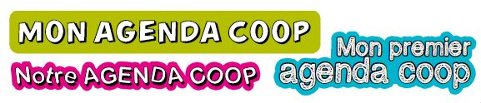

Bonjour,
Dans votre école, une ou plusieurs classes utilisent l'agenda coopératif cycle 2 et/ou cycle3.
Le groupe national agenda vous propose de faire vivre aux enfants une des activités de l'agenda : LE BINGO.
Celui proposé s'intitule : "Avec ton corps, tu peux..." (en pièce jointe).
Dans un deuxième temps, le groupe vous invite à créer votre propre BINGO à l'aide du PDF joint et à le retourner à votre association départementale ad31@occe.coop avant le 31 janvier.
Pour que vous puissiez les découvrir et les tester dans vos classes, les nouveaux BINGO seront mis en ligne sur le site national www.occe.coop/agenda à partir du 9 février.
Au plaisir de recevoir très bientôt votre création.
Coopérativement

